 | COMUNE DI BENESTARE  89030 – CITTA METROPOLITANA DI REGGIO CALABRIA  – AREA TECNICO MANUTENTIVA –
FORMAZIONE ELENCO PROFESSIONISTI PER AFFIDAMENTO INCARICHI DI IMPORTO INFERIORE A € 100.000,00.
CURRICULUM VITAE ED ESPERIENZE PROFESSIONALI

Il sottoscritto ……………………………………………………..………………..……….................................. nato a ………………………….…………………………………………... il …………….………………..…… codice fiscale ……………………….…………………………………………..………………………………… residente a …….................................................................…………………..……… provincia ......................
via/piazza ……………………………………………………………………………..………….… n. ................ tel. ................…………………………….…………… fax ………………….………………..…...................... posta elettronica certificata …………………………………………………….…………..………...…............. iscritto all’Ordine/Collegio professionale .......................................................................................................
sezione ..................................... della provincia di ................................ dal ........................ con il n. ………
società / studio ……………………………………………………………………………………………………. ruolo nella società / studio ………………………………………………………………………………………..

Allega alla presente:

Curriculum Vitae in formato europeo
- n.1 scheda relativa ad incarichi professionali svolti (per un massimo di n.3 incarichi per ogni sezione di tipologia di prestazione scelta)
- n.1 scheda attrezzatura tecnica a disposizione.
Luogo, data ………………………………….
FIRMA
……………………………………………….

  - - Il presente modulo e la relativa scheda di sintesi attività professionali deve essere presentato e sottoscritto:
    - Se PROFESSIONISTA SINGOLO, dal professionista stesso;
    - se STUDIO ASSOCIATO, da tutti i professionisti che lo compongono;
    - se SOCIETÀ DI PROFESSIONISTI oppure SOCIETÀ DI INGEGNERIA, solo dal legale rappresentante;
    - se R.T.P., da tutti i professionisti che lo compongono;
    - se CONSORZIO STABILE, solo dal legale rappresentante.

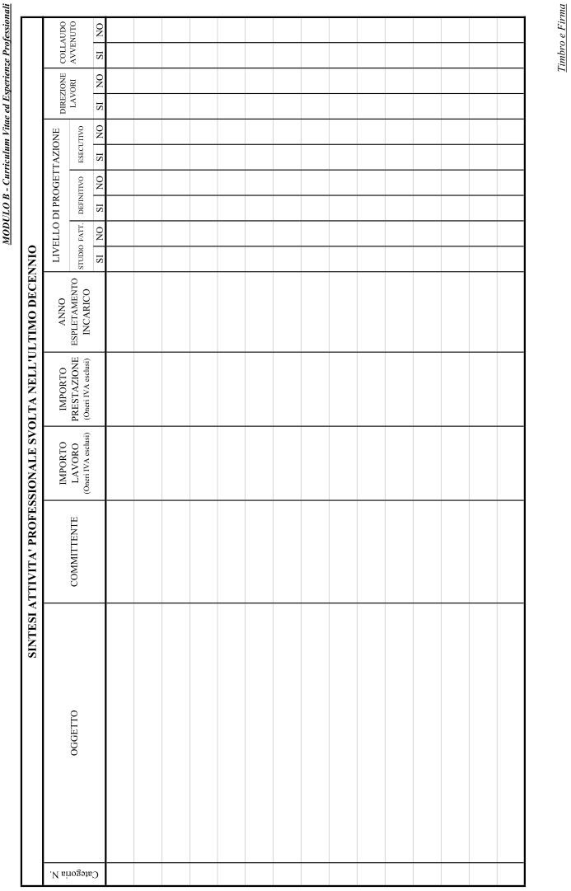

ATTREZZATURA TECNICA A DISPOSIZIONE

……………………………………………………………………………………………………………………………………..

……………………………………………………………………………………………………………………………………..

……………………………………………………………………………………………………………………………………..

……………………………………………………………………………………………………………………………………..

……………………………………………………………………………………………………………………………………..

……………………………………………………………………………………………………………………………………..

……………………………………………………………………………………………………………………………………..

……………………………………………………………………………………………………………………………………..

……………………………………………………………………………………………………………………………………..

……………………………………………………………………………………………………………………………………..

Luogo, data ………………………………….

FIRMA
……………………………………………….

